G

Gợi ý cho giáo viên mầm non trong việc sử dụng câu hỏi đàm thoại khi kể chuyện

Sẽ hiệu quả hơn đối với việc phát triển ngôn ngữ của trẻ, nếu giáo viên nắm rõ các yêu cầu xây dựng, lựa chọn câu hỏi phù hợp, linh hoạt, sáng tạo trong khi đàm thoại với trẻ về nội dung câu chuyện.
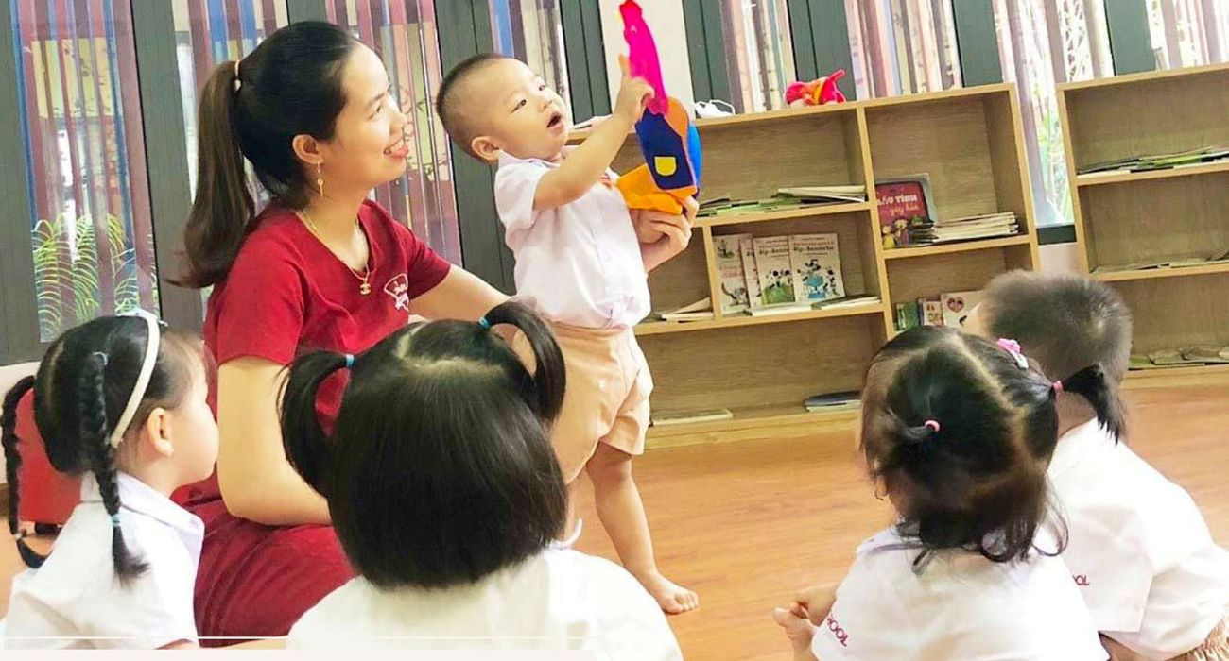
Ngôn ngữ còn là phương tiện để giáo dục trẻ một cách toàn diện bao gồm sự phát triển về tư duy nhận thức, sáng tạo, các chuẩn mực đạo đức, kỹ năng xã hội… Hiện nay trong trường mầm non, giáo viên sử dụng nhiều hình thức hoạt động giáo dục, góp phần phát triển ngôn ngữ cho trẻ, đặc biệt thông qua hoạt động kể chuyện. Sẽ hiệu quả hơn đối với việc phát triển ngôn ngữ của trẻ, nếu giáo viên nắm rõ các yêu cầu xây dựng, lựa chọn câu hỏi phù hợp, linh hoạt, sáng tạo trong khi đàm thoại với trẻ về nội dung câu chuyện. Như vậy sẽ góp phần giúp trẻ cảm nhận nội dung câu chuyện một cách dễ dàng, có cảm xúc. Đồng thời sẽ thuận lợi cho việc phát triển trí tưởng tượng, mở rộng vốn từ, khuyến khích trẻ nhớ truyện và kể lại chuyện mạch lạc, sáng tạo…Tuy nhiên trong thực tế, có không ít giáo viên mầm non còn lúng túng khi xây dựng câu hỏi đàm thoại với trẻ trong khi kể chuyện trẻ nghe. Hạn chế đó đã làm ảnh hưởng không ít đến sự phát triển ngôn ngữ, cảm xúc văn học của trẻ. Nội dung bài viết xin đóng góp một số gợi ý, giúp giáo viên mầm non phần nào tháo gỡ khó khăn trên.
Có 2 hình thức câu hỏi nên áp dụng khi đàm thoại với trẻ :
- Câu hỏi đóng : câu hỏi có sẵn câu trả lời.
- Câu hỏi mở: có nhiều phương án trả lời.
Bên dưới là 2 bảng minh họa cho 2 hình thức câu hỏi nêu trên

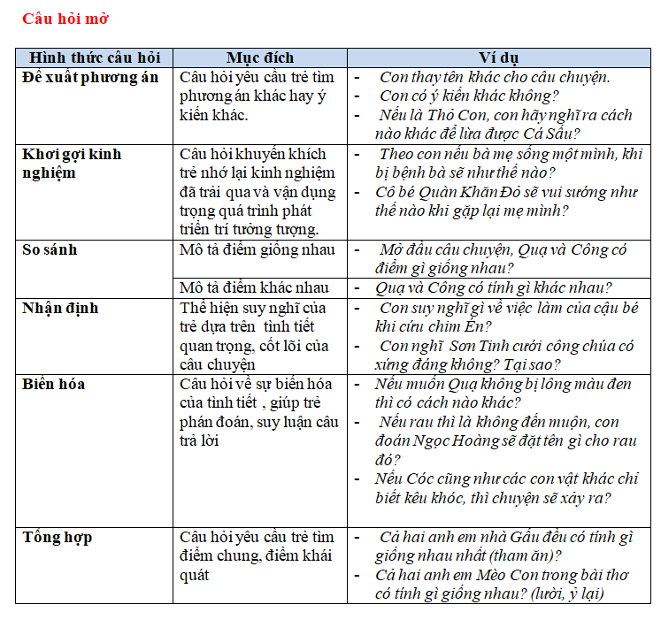
Các yêu cầu khi đặt câu hỏi đàm thoai.
Thứ nhất, sử dụng câu hỏi phong phú có chọn lọc
Không nên chỉ áp dụng một loại câu hỏi với tất các trẻ ở mọi độ tuổi. Với trẻ dưới 3 tuổi thường sử dụng câu hỏi đóng , bám sát hành động nhân vật trong truyện đã được minh họa ( khi đàm thoại với trẻ dưới 3 tuổi nên kết hợp đồ dùng minh họa). Ví dụ
- Con nhìn thấy ai ở bức tranh? Con thấy em bé đang làm gì?
- Ai đuổi theo con thỏ vậy? Con thỏ sợ quá, đã kêu thế nào?
Với trẻ lớn hơn, khuyến khích sử dụng các hình thức câu hỏi mở, khơi gợi suy luận, kinh nghiệm, sáng tạo. Ví dụ:
- Việc gì đã xảy ra khi bà gọi mãi mà Tích Chu không về? (Tích Chu)
- Con nhận xét gì về cách người anh khi chia gia tài cho em? (Cây Khế)
- Còn người em biểu lộ như thế nào khi anh chỉ chia cho mình cây khế và túp lều ?Con nghĩ người em có đức tình gì? ( Cây Khế)
- Theo con thì có cách nào khác, giúp Dê Trắng không bị Sói ăn thịt? (Dê Trắng, dê Đen)
- Thỏ nghĩ cách lừa Hổ ra giếng để làm gì?
- Tại sao Thỏ phải nói vậy để làm Cá Sấu phải há miệng? (Chú Thỏ tinh khôn)
Thứ hai, khi đặt câu hỏi cho trẻ, giáo viên nên dự đoán câu trả lời của trẻ, nếu cảm thấy trẻ sẽ khó trả lời thì không nên hỏi.
Ví dụ không nên hỏi: Tại sao Sói lại ác như vậy? Trẻ khó trả lời. Mà nên hỏi: Sói hung dữ quát Dê trắng như thế nào?
Thứ ba, không nên chỉ đặt một loại câu hỏi đóng, cụt lụn làm không khí đàm thoại trở nên tẻ nhạt
Ví dụ :
- Câu chuyện tên là gì?
- Trong chuyện có nhân vật nào?
- Bà mẹ làm gì?
- Các cô gái thế nào?
- Sóc làm gì?
Hoặc câu hỏi chung chung, quá rộng, làm trẻ khó trả lời, khó phát triển ý tưởng.
KHÔNG NÊN: câu hỏi chung chung, quá rộng
- Các con thấy câu chuyện nói về gì?
- Bà cụ thế nào?
- Mai An Tiêm đi đâu?
- Con thích ai nhất?
NÊN: câu hỏi cụ thể. dẫn dắt
- Câu chuyện có những ai?
- Câu chuyện xảy ra ở đâu?
- Câu chuyện mở đầu như thế nào?
- Cuối cùng câu chuyện kết thúc ra sao?
- Trong truyện tả bà cụ vất vả như thế nào?
- Vì bị hiểu lầm, Mai An Tiêm cùng gia đình đã bị vua cha đuổi đi đâu?
- Nếu được chọn nhân vật mình thích, thì con sẽ chọn ai? Tại sao?
Thứ tư, luôn chú ý phản ứng trẻ với câu hỏi.
Một số giáo viên khi thấy trẻ không quan tâm đến câu hỏi hoặc lúng túng trả lời, thường bỏ qua hay trả lời hộ. Trong trường hợp này, GV nên lựa chọn câu hỏi liên quan đến câu hỏi trước đó, cụ thể hóa hơn câu hỏi, lựa chọn nhiều cách hỏi để giúp trẻ bộc lộ quan tâm, bộc lộ kinh nghiệm của bản thân, tạo không khí kích thích nhiều trẻ trong lớp tham gia đàm thoại, ví dụ:
- Câu chuyện có mở đầu như thế nào?
- Tiếp theo có chuyện gì đã xảy ra?
- Nghe chị Cả nói vậy, Sóc đã trả lời ra sao?
- Câu chuyên kết thúc như thế nào?
Thứ năm, nên sử dụng nhiều câu hỏi cùng một nội dung hỏi nhằm giúp trẻ luyện tập với nhiều mẫu câu.
Ví dụ :
- Dê con sợ hãi như thế nào khi trả lời Sói?
- Dê con run rẩy như thế nào khi trả lời Sói?
- Bạn nào bắt chước giọng nói của Dê Con tội nghiệp?
Thứ sáu, tránh để trẻ bị căng thẳng, dồn nén khi đàm thoại nên tạo không khí thoải mái, vui vẻ, hài hước, động viên, khuyến khích giữa trẻ với giáo viên và giữa các trẻ với nhau.
Ví dụ : Phát hiện một trẻ thường ngày ít phát biểu nhưng hôm nay trả lời tương đối tốt, giáo viên nên khen:
- Bạn Tuấn hôm nay trả lời rất đúng.
Nhận thấy bạn Vân trả lời còn lủng củng, giáo viên có thể sử dụng tranh, đồ dùng minh họa gợi ý, khuyến khích trẻ khác giúp bạn trả lời rõ hơn hoặc có thể nói: Ý bạn Vân định nói như vậy………………… (câu nói của giáo viên giúp các trẻ khác hiểu ý bạn và giúp vận học cách diễn đạt rõ hơn nhưng lại không làm trẻ mắc cỡ trước các bạn. Tuy nhiên giáo viên không nên yêu cầu Vân lặp lại ngay câu trả lời theo gợi ý của giáo viên vì như vậy sẽ làm trẻ căng thẳng).
Thứ Bảy, giáo viên nên khuyến khích các trẻ đưa ra nhiều câu trả lời khi đàm thoại nhưng sau đó giáo viên nên chốt lại các câu trả lời của các trẻ theo mẫu câu được chỉnh sửa rõ ý và đúng ngữ pháp. Ví dụ :
- 1 trẻ : Mẹ giúp con cởi áo rồi mặc quần.
- 1 trẻ : Bố chở con, mẹ, em đi lòng vòng.
- 1 trẻ : Bà và Tích Chu không bao giờ giận nhau nữa…..
Sau khi nghe trẻ phát biểu trả lời, giáo viên: Hôm nay các con đã trả lời những câu như
- Mẹ giúp con mặc quần áo.
- Bố chở mẹ và hai chị em đi chơi.
- Từ nay hai bà cháu Tích Chu sống vui vẻ, hạnh phúc bên nhau.
………..các con rất giỏi.
Trên đây là một số gợi ý nhằm giúp giáo viên mầm non thuận lợi khi xây dựng câu hỏi đàm thoại khi kể chuyện cho trẻ nghe. Giáo viên nên linh hoạt áp dụng các loại câu hỏi với từng mục đích, khả năng, lứa tuổi trẻ để góp phần phát triển ngôn ngữ trẻ một cách hiệu quả, sáng tạo.

